Despliegue del frontend en Netlify
Seguimiento de proyectos académicos · Grupo 12 · Semana 6
Campo | Detalle
URL pública | https://seguimiento-proyectos-g12.netlify.app
Plataforma | Netlify (plan gratuito), equipo henrymondra23
Cuenta | Henry Mondragón
Aplicación | React 19 + Vite 8 (sitio estático)
Método | Netlify CLI: deploy --prod desde la carpeta frontend
Identificador del sitio | ff45f6fa-085f-4a10-9fb1-d13ea8a60ec4
Fecha | 13/10/2026

Enlace: https://seguimiento-proyectos-g12.netlify.app

1. Alcance del despliegue
Se publica únicamente el frontend. La aplicación funciona con datos de demostración simulados (frontend/src/datos/demo.js) y no realiza llamadas al backend, por lo que no requiere servidor ni base de datos. El backend FastAPI, PostgreSQL y las integraciones con GitHub, Notion y Drive no forman parte de este despliegue.

2. Cómo se realizó
- Revisión del proyecto: se verificó que el frontend es una aplicación Vite sin dependencia en tiempo de ejecución del backend (el módulo api.js existe, pero las vistas usan datos demo).
- Configuración: se agregó frontend/netlify.toml con el comando de build (npm run build), la carpeta publicada (dist), Node 22 y una redirección /* → /index.html para aplicación de una sola página.
- Compilación local: npm ci y npm run build generan la carpeta dist (245 kB de JavaScript, 76 kB comprimido) en menos de 2 segundos.
- Autenticación: se instaló Netlify CLI con npx y se ejecutó netlify login. La cuenta del equipo autorizó el acceso desde el navegador; no se compartieron contraseñas.
- Publicación: netlify deploy --prod --dir=dist --create-site seguimiento-proyectos-g12 creó el sitio y publicó la compilación en producción.
- Visibilidad: Netlify crea los proyectos como privados (respondían HTTP 401 a visitantes sin sesión del equipo). Con la aprobación del equipo, se cambió Project visibility a Public para producción y previews.
- Verificación: el sitio responde HTTP 200 sin sesión y muestra la pantalla de inicio de sesión del prototipo.

3. Evidencias
npm run build
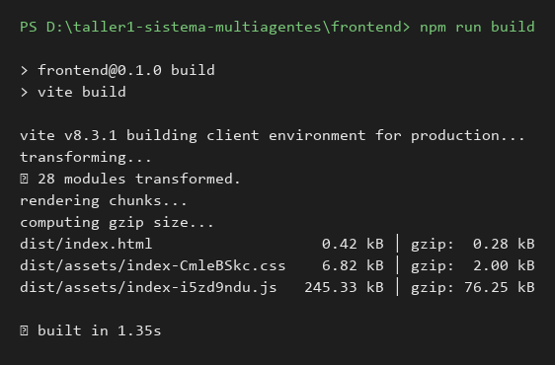
Captura 1. Compilación de producción con Vite.
netlify deploy --prod --dir=dist --create-site seguimiento-proyectos-g12 --json
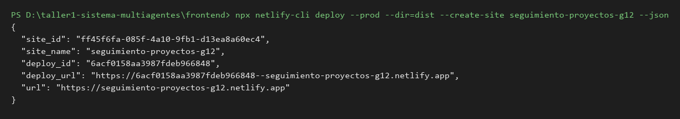
Captura 2. Resultado del despliegue con la CLI de Netlify.
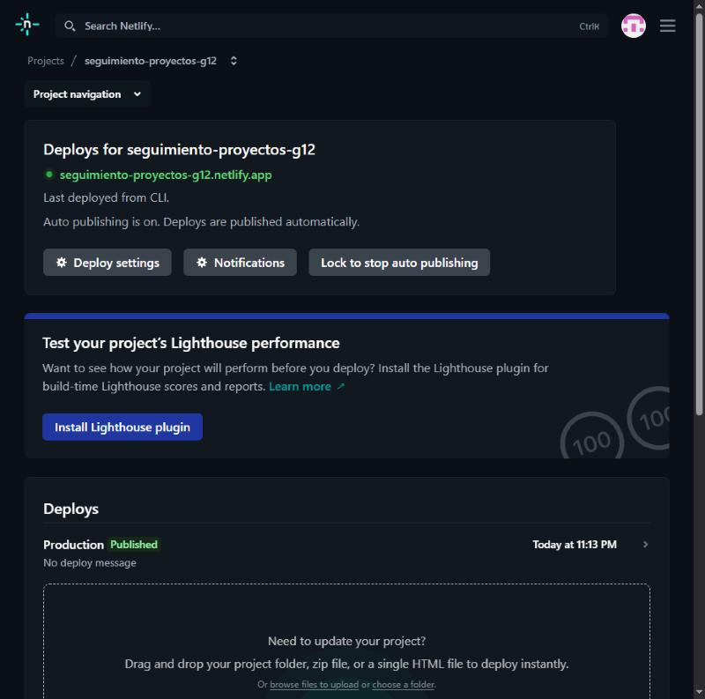
Captura 3. Panel de Netlify: despliegue de producción publicado.
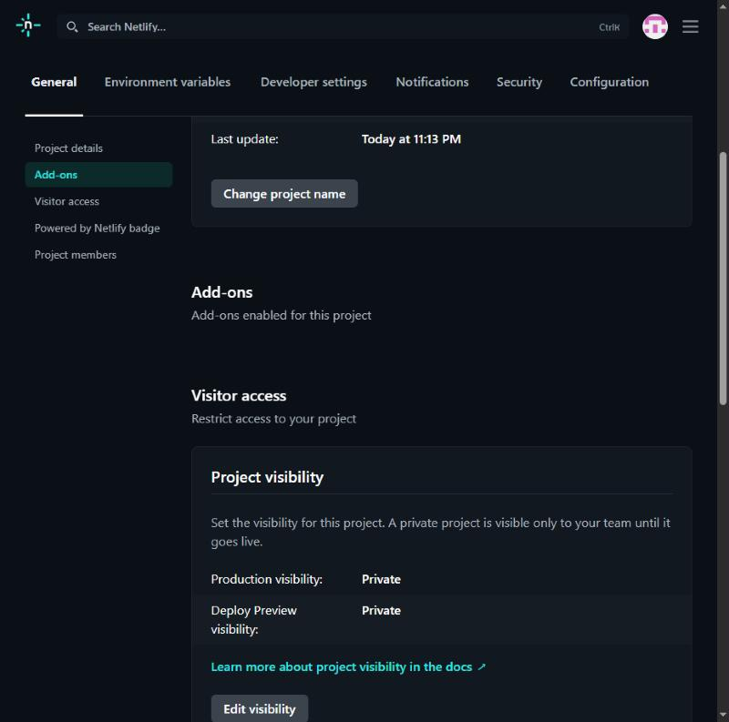
Captura 4. Visibilidad inicial del proyecto: Private (producción y previews).
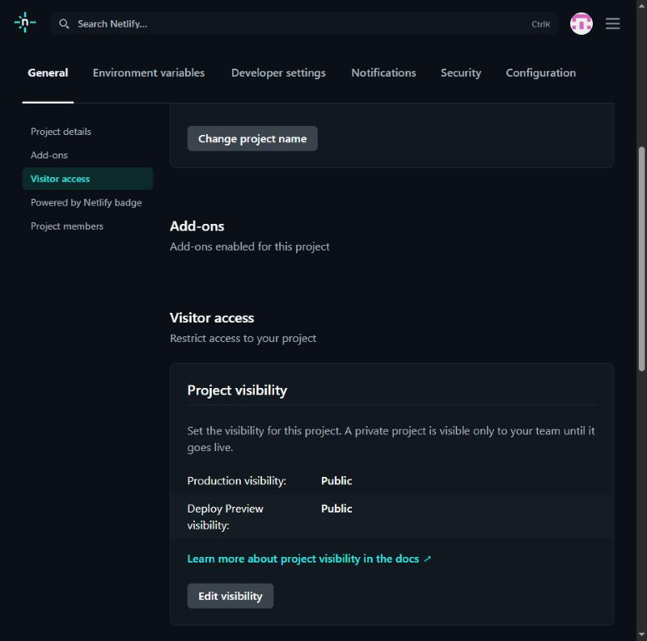
Captura 5. Visibilidad después del cambio: Public.
Captura 6. Comprobación de acceso sin sesión de Netlify.
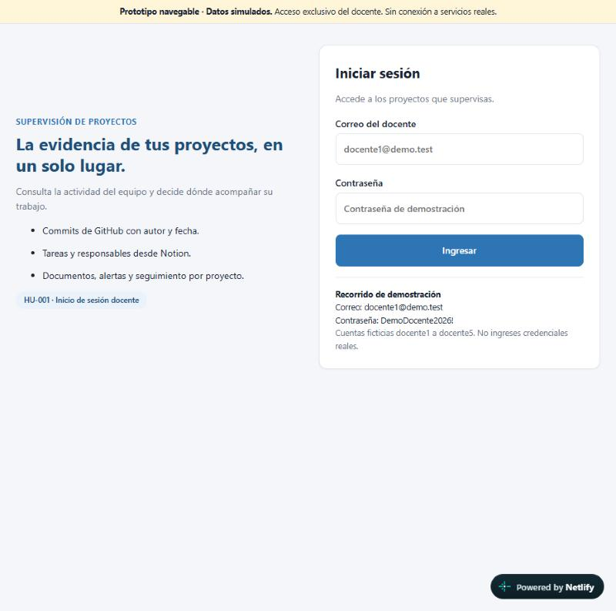
Captura 7. Aplicación publicada: pantalla de inicio de sesión del prototipo.

4. Cómo volver a publicar
Desde la carpeta frontend, tras iniciar sesión una vez con netlify login:
npm run build
npx netlify-cli deploy --prod --dir=dist
Para despliegue continuo desde GitHub: en Netlify, Add new project → Import from Git → repositorio taller1-sistema-multiagentes, con Base directory = frontend. El archivo netlify.toml ya define el comando y la carpeta.

5. Limitaciones y siguientes pasos
- La aplicación muestra datos simulados; para conectar con el backend hay que desplegarlo (por ejemplo en Render con PostgreSQL), definir VITE_API_URL en Netlify y habilitar CORS para el dominio de Netlify.
- Mientras el módulo de autenticación real no exista, las credenciales demo del prototipo (docente1@demo.test) son públicas por diseño; son cuentas ficticias.
- El nombre seguimiento-proyectos-g12.netlify.app es público; puede cambiarse en Project configuration → Change project name.
- Las capturas del navegador (3, 4, 5 y 7) provienen del panel real de Netlify; las de consola (1, 2 y 6) son imágenes generadas con la salida real de los comandos.

